Innovaciones de Hettich en la feria interzum 2025
Soluciones de productos innovadores para el sector

Hettich vuelve a presentarse de nuevo en la interzum 2025 como fabricante de herrajes innovador con una elevada comprensión del mercado. La cartera de productos se diseña de forma coherente con las perspectivas de los usuarios y se desarrolla de forma estratégica. De este modo, la artesanía, el comercio especializado y la industria pueden reaccionar de manera consistente a los cambios en los deseos en cuanto a la vivienda, la vida y el trabajo con los productos de Hettich.

Las novedades y productos destacados de Hettich se presentan en la interzum en soluciones de mobiliario innovadoras para la cocina, el baño, la sala de estar, el dormitorio, artículos en blanco, espacios de trabajo y exteriores.

Bisagra para puerta de cristal y con espejo Avosys:
Elegancia esbelta para la cocina, el baño y la sala de estar
Cuanto más valioso es el armario de cristal o con espejo, mas discretas deberían ser las bisagras de las puertas. Es por eso que el nuevo Avosys de Hettich se mantiene conscientemente discreto, y gracias a su elegancia esbelta pasa casi inadvertido en el diseño del mueble. Gracias a su tamaño especialmente reducido con placa de montaje lineal esbelta, el propio herraje requiere tan poco espacio que incluso aumenta la capacidad del armario. Esta innovadora bisagra automática permite una amplia grama de aplicaciones. La gran ventaja: Avosys puede pegarse o atornillarse de forma segura en puertas de cristal y de espejo. Asimismo, es adecuado para el montaje con tornillos sin taladro de cazoleta en materiales finos y duros como Corian® o el laminado a alta presión. Con Avosys, es posible aplicar de manera sencilla puertas de cristal y de espejo con espesores de entre 3 y 8 mm y espesores de puerta de materiales especiales de entre 10 y 12 mm. El rápido montaje con clip facilita la instalación. Avosys, con la calidad probada de Hettich, se recomienda como primera opción para muebles Premium en la cocina, el baño y la sala de estar. La comercialización del nuevo Avosys de Hettich comenzará a finales de 2025.

Colgador de armario para cargas pesadas SAH 500:
Hace levitar muebles pesados en la pared
El colgador de armario para cargas pesadas SAH 500 de nuevo desarrollo de Hettich es la elección perfecta para muebles murales pesados en cocina, baño y sala de estar, independientemente de si se trata de armarios altos, armarios bajos, aparadores o cómodas. El diseño amplio con muebles murales suspendidos está de moda: visualmente transmite una gran sensación de amplitud y la fácil limpieza gracias a la altura libre al suelo supone un verdadero beneficio para los usuarios. No obstante, cuanto más anchos y profundos son los muebles murales, más pesados resultan. Los colgadores de armario normales ceden rápidamente con estos pesos. – Ahora entran en juego los colgadores de armario especializados SAH 500, para que los muebles pesados también queden anclados en la pared de forma segura y duradera. Probados de conformidad con la norma en materia de herrajes DIN EN 15939, se alcanzan capacidades de carga de hasta 110 kg por colgador de armario. Además, el SAH 500 es extremadamente esbelto, eficiente y fácil de montar. Incluso con espacios reducidos en el armazón, se pueden mover los cajones sin colisionar en el sistema. Cuando en la fabricación se requiere un mayor grado de automatización, el SAH 500 aprovecha otras bazas: el armazón sin partes móviles se puede apilar, se puede almacenar y, por tanto, es altamente eficiente. La pieza mural con la tecnología se incorpora en la producción como accesorio. El nuevo SAH 500 de Hettich estará disponible a partir de mediados de 2025.

Bisagra de guía Evisys:
Alto rendimiento duradero para un diseño de cocina generoso
Otra novedad de Hettich es la bisagra de guía con capacidad de carga Evisys, que ofrece nuevas posibilidades de diseño a los planificadores de cocinas. Colocada en la zona superior de la puerta, Evisys aporta la estabilidad necesaria en el giro de puertas de muebles pesadas y de gran altura de los frigoríficos integrables. En combinación con las bisagras para puertas fijas de Hettich, ahora son posibles pesos de puerta de hasta 80 kg, lo que son 10 kg más que antes. Esto permite a los usuarios cargar más la puerta de su frigorífico y mantener, aún así, una alineación de juntas perfecta. Con Evisys con amortiguación integrada se logra un plus de confort muy conveniente para el día a día en la cocina: mediante el efecto amortiguador de la bisagra de guía con capacidad de carga, ahora la puerta del frigorífico también se cierra de forma más suave y silenciosa.

Actualización para AvanTech YOU "Illumination":
Ambiente luminoso en los muebles también en blanco cálido
"No plug, just play" es el lema del exitoso elemento de diseño "Illumination" del sistema de cajones AvanTech YOU de la plataforma YOU, que también se puede utilizar con cajones de madera. De este modo, pueden aplicarse toques de iluminación emocionales en los muebles en cocina, baño y sala de estar. La nueva generación del sistema es ahora aún más fácil de montar. Sin necesidad de imanes, el sistema LED se coloca en el cajón como se desee. La energía necesaria se obtiene por medio de un práctico conjunto de batería recargable. No son necesarias costosas conexiones eléctricas, por lo que su equipamiento posterior en cajones ya instalados también es realmente sencillo. Otra novedad hace el sistema aún más atractivo: el color de la luz cambia ahora conforme a las preferencias o necesidades entre blanco cálido con 2.700 K o luz neutra con 4.000 K. Esto permite adaptar el ambiente luminoso de "Illumination" a diferentes ámbitos de aplicación en cualquier momento. Los usuarios también se alegrarán de la nueva función de carga rápida de "Illumination": esta permite cargar de forma cómoda la batería con USB-C. La nueva generación de "Illumination" estará disponible a finales de 2025 para AvanTech YOU y también para cajones de madera.

Equipamiento interior de armarios de Hettich:
Espacio de almacenamiento organizado de forma inteligente
La gama "Equipamiento interior de armarios" se fabricará a partir de ahora dentro del Grupo Hettich y ya está disponible para los clientes. Ya se trate de armarios altos, armarios bajos o armarios de esquina, con los sistemas de herraje inteligentes y de alta calidad de Hettich es posible optimizar el espacio de almacenamiento tras el frente del mueble y equiparlo con funciones innovadoras. Esto significa, por ejemplo, un mayor confort para los usuarios de la cocina: el equipamiento interior de armarios proporciona una vista general rápida y un acceso ergonómico y cómodo al contenido del armario. Con las soluciones de Hettich es posible aprovechar incluso nichos pequeños, armarios estrechos o esquinas de difícil acceso de forma más eficiente. Para una comodidad de cierre suave y silenciosa, todas las correderas están equipadas con el sistema de amortiguación Silent. La nueva serie de productos de equipamiento interior de armarios de Hettich ofrece numerosas opciones de diseño y configuración, y el concepto de colores general armoniza a la perfección con otros productos de Hettich como los sistemas de cajones, la bandeja giratoria ComfortSpin o el sistema de apertura Push to open Silent para puertas batientes.

Aún hay más productos destacados por ver en vivo en el stand de Hettich. Con numerosas soluciones de sistema que transforman los muebles y espacios del día a día en verdaderas zonas de confort, el experto en herrajes ofrece a sus clientes y socios del sector de la artesanía, el comercio y la industria exactamente lo que necesitan para su éxito actual y futuro.

El siguiente material gráfico está disponible para su descarga en el Menú "Prensa" de www.hettich.com:
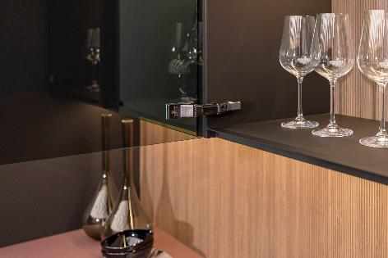
192025_a
Elegancia discreta para cocina, baño y sala de estar: la nueva bisagra para puerta de cristal y con espejo de Hettich permite un diseño de muebles purista con un confort de manejo duradero. Foto Hettich

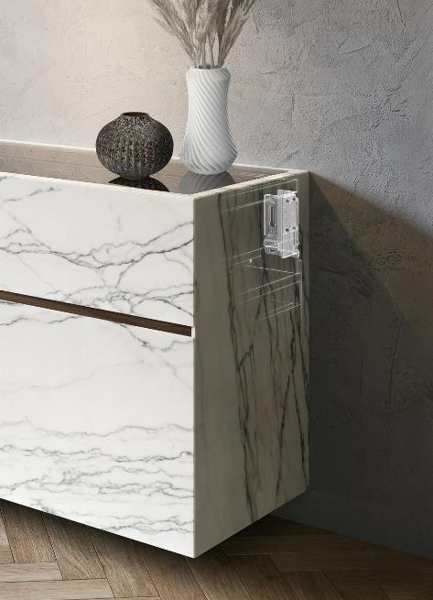
192025_b
Diseño de muebles suspendidos incluso con pesos elevados: el colgador de armario para cargas pesadas SAH 500 de Hettich es singularmente esbelto. Su altura estructural reducida ofrece nuevas opciones de diseño en el interior del bastidor del mueble. Foto Hettich

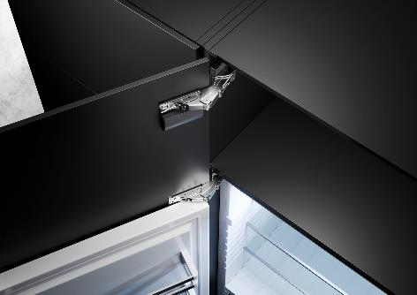
192025_c
Elevada capacidad de carga para un diseño de cocina generoso: la nueva bisagra de guía Evisys de Hettich aporta la estabilidad necesaria en el giro de puertas de muebles pesadas de frigoríficos integrables, manteniendo una alineación de juntas perfecta. Foto: Hettich

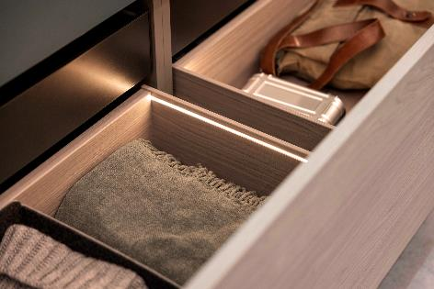
192025_d
AvanTech YOU Illumination – la nueva generación con cambio de color de la luz ha llegado: nunca antes había sido tan fácil aplicar toques de luz individuales en los cajones. Foto: Hettich

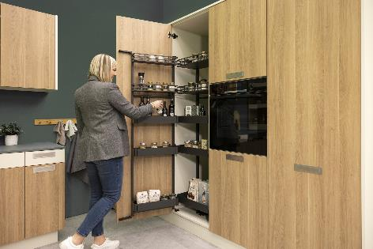
192025_e
En la nueva gama "Equipamiento interior de armarios" de Hettich, "Iseo" para armarios altos proporciona un orden óptimo y un acceso ergonómico también a la zona trasera. Foto: Hettich

Acerca de Hettich
Hettich se fundó en 1888 y en la actualidad forma parte de los fabricantes de herrajes para muebles más importantes y reconocidos del mundo. La sede de la empresa familiar está en Kirchlengern (Alemania), en la región del mueble en Westfalia oriental. Alrededor de 8.400 colaboradores trabajan juntos para ofrecer nuestras soluciones de futuro en más de 100 países. Bajo el lema corporativo "It's all in Hettich", la marca Hettich ofrece una amplia cartera de servicios orientada consecuentemente a las necesidades de los clientes. En Hettich siempre se le ha dado máxima prioridad tradicionalmente a un modo de proceder sostenible con arreglo a aspectos sociales y ecológicos. www.hettich.com

